Curso de Matemáticas de Secundaria Pedro Reina • http://pedroreina.net/cms
Nivel 4 • Geometría • Trigonometría • Teoría (03)
Enunciado
Calcula con cuatro cifras significativas las razones trigonométricas del ángulo α de la figura que se ve a continuación.
Observación: la unidad de longitud es la misma para los dos datos, pero es indiferente cuál se use, porque los cocientes no varían.
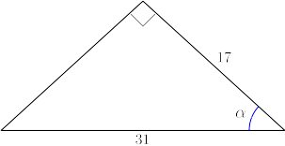
Resolución
A partir del enunciado sabemos las longitudes de dos lados:
- La hipotenusa mide 31.
- El cateto contiguo al ángulo α mide 17.
Con esos dos datos solo podríamos calcular el coseno y la secante, por lo que es necesario calcular la longitud de cateto opuesto al ángulo α. Lo hacemos aplicando el teorema de Pitágoras:
=
Como la raíz no es exacta, es mejor dejarla indicada para no aumentar los errores de los cálculos.
- Seno: sen α = = = 0,8362
Calculadora: √ 6 7 2 ÷ 3 1 = ⇰ 0.836224606

- Coseno: cos α = = = 0,5484

- Tangente: tg α = = = 1,525

- Secante: sec α = = = 1,824

- Cosecante: csc α = = = 1,196

- Cotangente: ctg α = = = 0,6558
Calculadora: 1 7 ÷ √ 6 7 2 = ⇰ 0.655789237

